

Obec Pustějov

Zastupitelstvo obce

Pozvánka
na
7. veřejné zasedání Zastupitelstva obce Pustějov, které se bude konat
ve čtvrtek 29. března v 18:00 hodin v sále Obecního úřadu.

Komunální odpad

Poplatky za svoz komunálního odpadu ve výši 400,-Kč/os/rok (stejná částka jako v loňském roce) můžete hradit na účet obecního úřadu č.ú. 1760201379/0800, var. symbol číslo domu
nebo lze poplatky hradit v hotovosti v pondělí 2. dubna od 13:00 do 17:00 hodin na obecním úřadě.
Vyzýváme občany, kteří ještě nemají uhrazeny poplatky za stočné , aby tak co nejrychleji učinili.

Statistika obyvatel k 31. 12. 2011 v obci Pustějov

K 31. 12. 2011 čítala naše obec 976 obyvatel s trvalým pobytem v obci.
V průběhu roku 2011 došlo k těmto změnám :
- k trvalému pobytu se přihlásilo 16 občanů, z toho 10 mužů a 6 žen
- narodilo se 5 dětí, z toho 2 chlapci a 3 děvčata
- zemřeli 3 občané, z toho 1 muž a 2 ženy
- odhlášeno 26 občanů, z toho 12 mužů a 14 žen
Lenka Stixová pracovnice OÚ

Výsledky Tříkrálové sbírky 2012

S radostí Vám oznamujeme výsledek Tříkrálové sbírky 2012, která probíhala ve dnech od 2. 1. do 14. 1. 2012. Charita Studénka letos organizovala sbírku na území, kde poskytuje sociální a zdravotní služby – ve Studénce, Albrechtičkách, Pustějově a Bartošovicích, dále pak v Bílovci, Petřvaldu, Kateřinicích, Mošnově, Trnávce, Tísku, Staré Vsi nad Ondřejnicí a Výškovicích. Do koledování se zapojilo 255 dětí a 85 dospělých.
35% vybraných peněz směřuje na pomoc lidem v nouzi, obětem živelných katastrof u nás i v zahraničí, na podporu projektů Charity Česká republika.
65% výtěžku sbírky zůstává Charitě Studénka na realizaci vlastních projektů.
Protože o zapůjčování zdravotnických a kompenzačních pomůcek z naší půjčovny je stále velký zájem, rozšíříme z vybraných peněz sortiment pomůcek v půjčovně nejen ve Studénce, ale i ve Staré Vsi nad Ondřejnicí. Část výtěžku sbírky bude použita na podporu pečovatelské služby v obcích, kde tuto sociální službu Charita Studénka poskytuje (Studénka, Bartošovice, Pustějov).

pokladničky sbírka 2012 sbírka 2011 ( pro srovnání )
Albrechtičky 6 21 698 22 675
Bartošovice 6 20 891 18 298
Bílovec 15 73 326 49 525
Bravantice 2 5 273 4 127
Kateřinice 2 14 094 13 149
Mošnov 3 10 606 14 139
Petřvald 6 41 761 37 268
Pustějov 4 20 094 11 736
Stará Ves n. Ondřejnicí 10 73 622 67 708
Studénka 10 42 895 62 812
Studénka – Butovice 15 40 941 56 697
Studénka – Nová Horka 2 4 099 4 145
Tísek 5 20 793 22 005
Trnávka 2 15 587 12 227
Výškovice 1 7 629 6 610
Celkem 89 413 309 Kč 403 121 Kč

Děkujeme všem dětem a jejich dospělým průvodcům, kteří v roli Tří králů navštívili téměř všechny domácnosti ve výše uvedených městech a obcích. Poděkování patří i všem, kteří se podíleli na přípravě a organizaci průběhu sbírky.
Velký dík patří Vám, kteří jste koledníkům otevřeli dveře svých domovů, přijali je s vlídností a laskavostí a finančně přispěli do jejich pokladniček. Naplňuje nás radostí, že cit pro bližní a jejich potřeby je stále živý.
Ještě jednou Vám děkujeme a přejeme vše dobré v roce 2012.

Ing. Anna Šikulová , ředitelka Charity Studénka

Obecní ples

V sobotu 18.2.2012 se uskutečnil obecní ples, tentokrát s podtitulem‚“život není peříčko, ale na našem plese se budete vznášet“, kdy tato slova dostála v průběhu plesu opravdu svého.
Hned při vstupu do sálu dostal každý štamprličku jako welcome drink, na čepu byl výborný radegast, vybírat jsme mohli ze tří druhů moravských vín, zákusky, jednohubky, na večeři „pustějovský ptáček“, to bylo něco pro mlsné jazýčky.
Ovšem pro zábavu bylo připraveno úplně něco jiného. Největší bombou a troufám si říct že i události tohoto století bylo vystoupení našich ochotníků pod taktovkou Petry Názalanikové a Květky Kniezkové. Na hudbu labutího jezera předvedly naše labutěnky strhující vystoupení o jehož úspěchu svědčil i potlesk ve stoje , kdy obecenstvo doslova řvalo smíchy a někteří dokonce smíchy brečeli. To co kluci předvedli, to byl opravdu ‚ „majstrštyk“. Tímto bychom všem labutím i jejich choreografkám vyjádřili velký a upřímný dík za to, že nácviku toho vystoupení byli ochotni věnovat svůj volný čas a energii , odměnou jim budiž smích na tvářích všech, kteří je viděli ať už na vlastní oči nebo z videa, které bylo ke shlédnutí na internetu.
Dalším velice příjemným bodem programu byla bohatá tombola, kde jsme mohli vyhrát například vykrmené prasátko, LCD televizor, různé dárkové balíčky, a mnoho jiných cen. Největším tajemstvím byla ovšem 1. cena – modré z nebe, ano byla to stejnojmenná bonboniéra a jako bonus, vyhlídkový let z letiště Mošnov, výherci ještě jednou blahopřejeme.
V závěru není kulturnímu výboru pod vedením p. Karla Bednaříka opravdu co vytknout, spousta dobrého jídla, výborné pití, a jestli smích opravdu prodlužuje život, tak všichni kteří byli součástí té báječné atmosféry, která na plese panovala a shlédli ono vynikající vystoupení tady budou do sto dvaceti let. Minimálně. A za to kulturnímu výboru ještě jednou upřímný dík.

za všechny zúčastněné Kamila Čípová

Základní škola a školní družina
Maškarní ples
Ve středu 8. února se děti školní družiny změnily na princezny, piráty a další nejen pohádkové postavy. Zkrátka krásné masky se sešly na družinovém maškarním plese. Pro všechny si paní vychovatelka připravila soutěže – trefování do kyblíku, srážení kuželek, navlékání korálků podle předlohy. Všechny děti, nejen ty nejlepší, byly odměněny. Všichni jsme si užili krásné odpoledne a litovat mohou pouze ti, kteří nepřišli.

Mgr. Miluše Klementová

HODY, HODY DOPROVODY
UŽ JE TO OPĚT TADY…….

ZŠ a MŠ Pustějov
Vás srdečně zve
ve středu
28.3.2012 v 15:00 hodin
na tradiční
Velikonoční jarmark
konaný v sále OÚ
Na programu
- vítání jara
- vernisáž dětských prací
- prezentace výtvarných technik
- prodej dekorací
- malování vajíček, pletení pomlázky
a aranžování květin

Vystoupení dětí, velikonoční pohoštění, překvapení od dětí s jarním kouzlením a příjemným posezením.

Těšíme se na Vás. Vaše děti.

Jak to bylo u zápisu


Jednou z významných etap v životě člověka je nepochybně zápis do první třídy. Všechny děti touto etapou musí projít, a proto zážitek spojený s tímto dnem by v nich měl zanechat ty nejlepší vzpomínky.
Na naší škole proběhl zápis dětí do 1. ročníku 15. února 2012. V doprovodu rodičů přišlo k zápisu 6 chlapců a 3 děvčata. Do školy nastoupí pravděpodobně v září 2012 8 žáků.
První zastávka v den zápisu byla v tělocvičně. Nenásilnou aklimatizací na školní prostředí byly děti zapojeny do zábavných soutěží a kvízů, které si pro ně připravili žáci ze ŠD společně s paní vychovatelkou.
Samotný zápis se konal v 1. třídě. Pro většinu dětí byla velkou novinkou interaktivní tabule, u které si vyzkoušely plnění úkolů. Za svůj výkon všichni obdrželi pamětní listy, upomínkové dárky a sladkosti. Děti při odchodu vypadaly nadšené a spokojené a do školy se těší.
Velmi si zájmu a důvěry rodičů vážíme a pevně doufáme, že se jejich ratolestem v pustějovské škole bude líbit. My jim můžeme slíbit, že vynaložíme veškeré úsilí, abychom ve vzdělávání žáků dosahovali stále skvělých výsledků jako tomu bylo doposud.
Mgr.Ladislava Kremzerová
učitelka ZŠ Pustějov

Návštěva Beskydského divadla Nový Jičín
V lednu jsme s dětmi naší školy společně s předškoláky mateřské školy navštívili divadelní představení „Jak si tatínkové hrají – O Sněhurce“. V této pohádce vystupovali pouze herci a pohádka byla nastudována neobvykle. Dětem se moderní pohádka líbila a návštěva „velkého divadla“ je vždy nezapomenutelným zážitkem.

Mgr. Miluše Klementová

MŠ v Pustějově

Kašpárek a klaun ve školce

Začátkem roku jsme přivítali kašpárka Pepina ( www.pepinoprcek.cz ) a hledali s ním ztracený cirkus. Klaun Tůtů ( www.zaps.cz ) nás seznámil s pravidly a jejich dodržováním v dopravě. Společně se žáky 1.- 3. ročníku a jejich učitelkou jsme plnili spoustu úkolů. S oběma jsme si užili hodně legrace a zábavy.
Sami víme, že není jednoduché připravit vystoupení, třeba pro rodiče. Vánoční besídka se nám i přes vlnu neštovic podařila a my jsme mohli ukázat, co všechno umí a dělají zvířátka v zimě a o Vánocích.

děti a učitelky MŠ Pustějov
Bezpečné jaro

Jaro je snad pro všechny to nejhezčí období v roce, ale hasiči mívají právě v tuto dobu často plné ruce práce.
Mnozí občané si chtějí usnadnit práci s odstraňováním staré trávy na zatravněných plochách v okolí svých rodinných domů, chalup a chat a pouštějí se do jejího plošného vypalování travního porostu, aniž by si uvědomovali, že tím nejen porušují zákon, ale současně ohrožují svým jednáním okolí.
Zákon o požární ochraně výslovně stanoví zákaz plošného vypalování porostů jak pro běžného občana, tak i pro právnické a podnikající fyzické osoby. Všichni, kdo se dopustí porušení tohoto zákona se vystavují nebezpečí finančního postihu. Občanovi může být za tento přestupek uložena pokuta až do výše 20 000 Kč a firmám může být udělena sankce do výše 500.000 Kč.
Pokud jde o pálení dřevního odpadu, listí apod. (v případě, že ho nezakazuje místní vyhláška), měli by lidé věnovat velkou pozornost zakládání ohňů při úklidových pracích na zahrádkách. Pálení je možno provádět pouze na ohništi, které je bezpečně ohraničeno např. kameny, aby byly plameny dostatečně pod kontrolou. Dále je vhodné mít v blízkosti ohniště připraveny prostředky k hašení např. konev s vodou nebo nádobu s pískem a lopatku, aby se dal případný požár již v zárodku uhasit a v žádném případě neodcházet od ohniště, pokud není dostatečně uhašeno. Pálení se nesmí provádět v době kdy fouká vítr a hrozí tak rozšíření ohně do okolí. A to ani v případě, že ohniště bude pod neustálým dohledem. Právnické a podnikající fyzické osoby mohou sice provádět spalování hořlavých látek na volném prostranství (dřevní odpad, spadané listí apod.), ale jsou povinny stanovit opatření proti vzniku a šíření požáru a musí být vždy postupováno v souladu s dalšími zákony, například zákonem o ovzduší, zákonem o lesích, zákonem o odpadech nebo s vyhláškami obcí. Pálení klestí a dalších hořlavých látek na volném prostranství je nutno v předstihu nahlásit buď telefonicky Integrovanému bezpečnostnímu centru v Ostravě na čísla 950 739 844 nebo150, případně elektronickým formulářem, který je umístěn na webových stránkách Hasičského záchranného sboru Moravskoslezského kraje www.hzsmsk.cz pod názvem „Pálení klestí“. Na základě těchto včasných informací tak hasiči mohou stanovit další podmínky pro spalování, popřípadě mohou takovou činnost zakázat. Při porušení této povinnosti se dopustí právnická nebo podnikající fyzická osoba správního deliktu, za který jim může být uložena pokuta až do výše 500 000 Kč. Fyzické osoby (občané), kteří hospodaří s vlastním lesním fondem, nemají za povinnost spalování dřevního odpadu nahlásit. Jsou však povinny postupovat tak, aby zamezily vzniku požáru. Ze strany Hasičského záchranného sboru lze nahlášení takovéhoto pálení pouze doporučit i s ohledem na to, že se ušetří finanční prostředky a čas za zbytečné výjezdy, kdy jsou hasiči voláni k požáru a na místě samém zjistí, že jde o bezpečné pálení.Rovněž po celý rok platí zákaz rozdělávání ohňů v lesích mimo vyhrazená tábořiště. Každý, kdo se pohybuje v přírodě by měl dbát na bezpečnost a chovat se obezřetně. Nerozdělávat ohně mimo vyhrazená místa, neodhazovat nedopalky cigaret apod.. Rodiče by měli věnovat pozornost tomu, jak a s čím si děti venku hrají, aby nedocházelo ke zbytečným požárům a následným úrazům nebo v krajním případě ztrátám na životech. V případě vzniku požáru zapříčiněného dětmi zákon postihuje odpovědné osoby pokutou až do výše 25 000 Kč.

Tělocvičná jednota Sokol
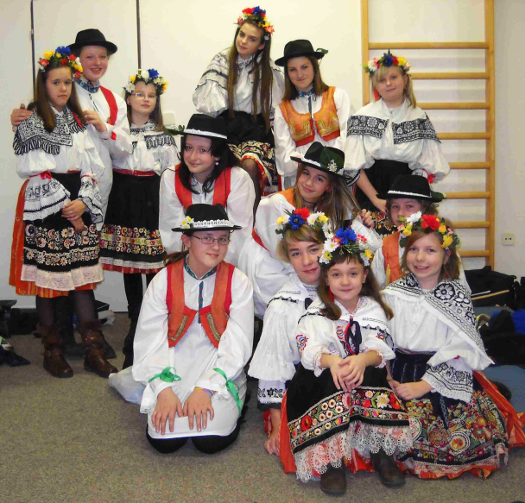
Co nového u FPD

Na závěr minulého roku jsme 30. 12. uspořádaly "Silvestr nanečisto" a ti, kdo tuto akci navštívili, měli příležitost si zasoutěžit, pobavit se a hlavně vidět všechny nacvičené tance. S těmito tanečními vystoupeními, jsme vystupovaly během roku 2011 nejen doma, ale i úspěšně reprezentovaly naši vesnici v okolí. Fajné pustějovské děvuchy jsou zase v jednom kole. Mají v novém roce za sebou už tři vystoupení s pestrým programem, z toho tři v Pustějově a jedno v Kujavách. Na další vystoupení se děvčata opět pilně připravují.
Doufáme, že si to nenecháte ujít.

Květuše Kniezková

Sportovní zprávy - národní házená
Tabulka II. ligy mužů po podzimu 2011 |  |  |  |  |  |  | Rozlosování jarní části - II.liga mužů
 |  | výhry | remízy | prohry | body
1. | SSK Vítkovice | 10 | 1 | 0 | 21 |  | 15.4. | Pustějov - | Draken Brno
2. | Draken Brno | 8 | 1 | 2 | 17 |  | 22.4. | Pustějov - | Vítkovice
3. | TJ S. Podhorní Újezd | 8 | 1 | 2 | 17 |  | 28.4. | Vracov - | Pustějov
4. | SK NH Veselí n/M | 7 | 0 | 4 | 14 |  | 29.4. | Veselín.M.- | Pustějov
5. | TJ S. Rokytnice | 6 | 2 | 3 | 14 |  | 6.5. | Pustějov - | Osek n.B.
6. | TJ Pustějov | 5 | 1 | 5 | 11 |  | 13.5. | Rokytnice - | Pustějov
7. | SK Autonot Jihlava | 4 | 1 | 6 | 9 |  | 19.5. | Pustějov - | Humpolec
8. | Sokol Albrechtičky | 4 | 1 | 6 | 9 |  | 20.5. | Pustějov - | Podhorní Újezd
9. | TJ Sokol Osek n/B | 3 | 0 | 8 | 6 |  | 27.5. | Pustějov - | Albrechtičky
10. | KNH MS Brno | 2 | 1 | 8 | 5 |  | 2.6. | MS Brno - | Pustějov
11. | TJ Sokol Vracov | 2 | 1 | 8 | 5 |  | 3.6. | Jihlava - | Pustějov
12. | Jiskra Humpolec | 1 | 2 | 8 | 4 |  |  | (tj.celkem 6 zápasů na domácím hřišti)

Oddíl národní házené TJ Pustějov a Severomoravská oblastní soutěžní komise národní házené srdečně zve všechny příznivce sportu na finálový turnaj Českého poháru mužů a žen ve sportovní hale v Bílovci.
Zároveň na společenský večer na kterém proběhne slavnostní vyhlášení nejlepší házenkářky
a nejlepšího házenkáře roku 2011 v sále Dělnického domu ve Studénce.

Petr Pisch předseda SM OSK.

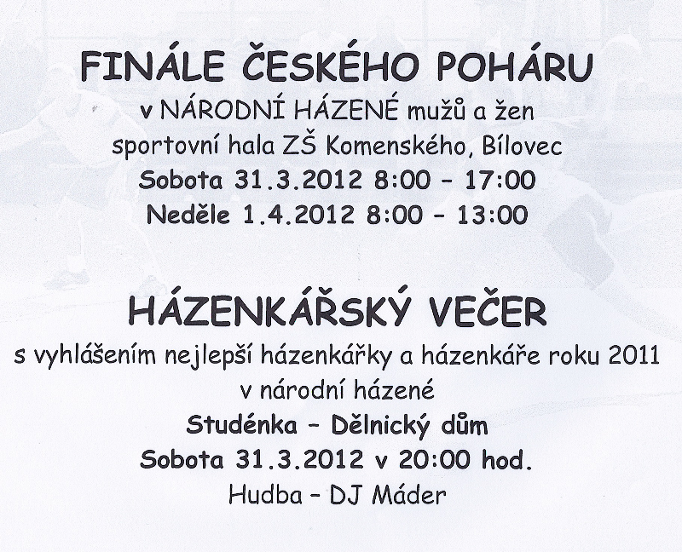

Z činnosti TJ

Sportovní ples
20. ledna uspořádaly odbory TJ- Sport pro všechny a národní házená tradiční sportovní ples.
Účastníci plesu prožili večer plný tance a dobré nálady s možností vyhrát některou z cen v bohaté tombole. Výbor TJ děkuje všem členům TJ, sponzorům a společnostem za dary či příspěvky do tomboly. Zvlášť by chtěl výbor poděkovat kolektivu žen za přípravu výborných jednohubek a všem těm, kteří zajišťovali obsluhu na plese.

Vánoční turnaje odboru SPV.
V závěru roku 2011uskutečnil odbor SPV tradiční vánoční turnaj mužů a žen ve sportovních hrách. V úterý 27. 12. proběhl 27. ročník turnaje mužů. Soutěže se zúčastnila čtyři družstva a po čtyřhodinovém zápolení v kopané, košíkové a odbíjené tím nejtěsnějším rozdílem zvítězilo družstvo fotbalistů. Družstvo fotbalistů získalo v turnaji stejné umístění v součtu ze všech tří turnajů s družstvem Štik, o vítězství hráčů FK rozhodlo další pomocné kriterium-celkový počet bodů: FK 13, bodů, Štiky 12 bodů. Na třetím místě skončilo družstvo NH (umístění 9) a na čtvrtém místě se umístili junioři (11) . Všechna družstva odměnilo vedení odboru SPV věcnými cenami a vítěz získal putovní plaketu.
Následující den, t. j. ve středu 28. 12. se uskutečnil jubilejní 25. ročník turnaje žen, kterého se zúčastnila dvě družstva. Po vyrovnaném průběhu utkání zvítězilo družstvo SPV st. před družstvem SPV ml.
Lubomír Dresler
předseda TJ

Byli oceněni
Dne 26.2.2012 se uskutečnila Výroční členská schůze Tělovýchovné Jednoty Pustějov. Za přítomnosti téměř 60-ti členů TJ byli u příležitosti 70-tých narozenin oceněni Lubomír a Karla Dreslerovi.

Výkonný výbor České tělesné výchovy a sportu udělil za celoživotní práci a výjimečný přínos pro tělovýchovu a sport Lubomíru Dreslerovi nejvyšší ocenění ČSTV - Medaili za práci ve prospěch tělovýchovy a sportu.
Dále za odbor České asociace sportu pro všechny obdržel rovněž nejvyšší ocenění a to:
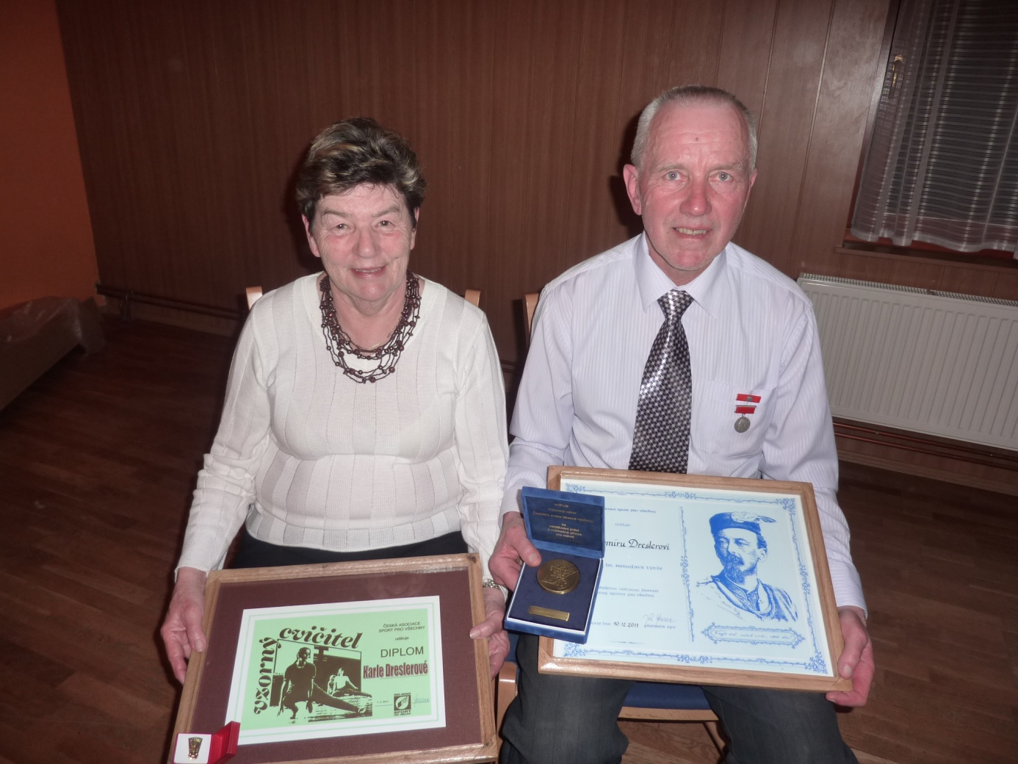
Medaili Dr. Miroslava Tyrše za dlouholetou obětavou činnost pro rozvoj sportu pro všechny

Z dlouholeté činnosti Lubomíra Dreslera v TJ Pustějov:
Sportu se věnoval již od mládí. Aktivně hrál volejbal a hokej, později se věnoval vytrvalostnímu běhu. Do výboru TJ vstoupil v roce 1960 v 18-ti letech. V roce 1964 se stal cvičitelem, vedl družstva mužů, dorostenců i žactva. Pomáhal při nacvičování spartakiád, dbal na řádné plnění odznaku zdatnosti. V roce 1981 se stal členem okresního svazu ZRTV v NJ.
První poděkování mu náleží od oddílu SPV, kde byl v letech 1983- 93 předsedou. V roce 1992 došlo k změně názvu ZRTV v ČASPV (Česká asociace sportu pro všechny). Pod jeho vedením činnost oddílu zaznamenala řadu pozitivních změn a ukázala nové směry a možnosti v tělovýchově a sportu.
Připomeňme si alespoň některé z nich:
- 1983 – 1. ročník běžeckého dne, který byl po třech letech přejmenován na Memoriál Věry Riesové
- 1984 první turistické výšlapy v okolí Pustějova, později se změnily na turistické zájezdy
- Lyžařské zájezdy
- Zájezdy na bazén 2x ročně
- Zahájení vánočního turnaje mužů, žen a žactva
- Turnaj O pomlázkové vajíčko
- 1986 – obsadil 1. místo v krajském kole OZ (odznaku zdatnosti)
- 1989 – se zúčastnil republikového finále OZ v Považské Bystrici 18 (z 27)
- Turnaje v sálové kopané, nohejbalu, kuželkách, stolním tenise
- Soutěže žaček v vybíjené, v roce 1992 se staly žačky krajskými přebornicemi
- Volejbal mixů - 1993 – 2. místo v krajském kole v Hradci nad Moravicí
I když byl ve funkci předsedy TJ, nadále se věnoval cvičitelské činnosti .
Pod jeho vedením se zúčastnili žáci a dorostenci:
- 1996 – poprvé účast v krajském kole v atletice, medvědí stezce
- 2002 – republikové finále v brännballu 2. místo
- 2004 – atletika Monika Petrošová rep.finále v Houšťce u Prahy
- 2005 – účast 4 žáků republikového finále na Festivalu sportu v Olomouci
- 2009 , 2010 – přeborník republiky v Kube
Druhé poděkování mu patří od výboru TJ a celé členské základny, za devatenáctiletou činnost ve funkci předsedy TJ. Dále za to, že obstál v období porevolučních změn jak po stránce financování sokolovny, později sportu, tak s udržením členské základny a zajištěním sportovních aktivit oddílu Národní házené a SPV.
Třetí poděkování mu patří od oddílu Národní házené, kde pomáhá v posledních letech s organizaci a moderováním jednotlivých zápasů. Závěrem jen chci dodat, že nic není zadarmo a Lubošův úspěch má základy z pevné vůle, vytrvalosti a chuti vyhrávat. Bojovat do poslední chvíle a nikdy se nevzdávat.
Luboši, přejeme ti, hodně zdraví, žij na plno každý den, protože v životě to není jako ve fotbale, že se hraje na prodloužení.

Karla Dreslerová ,
za odbor České asociace sportu pro všechny obdržela ocenění Vzorný cvičitel.

Za odbor SPV Ludmila Tisovská

Fotbalový klub

Fotbalový klub Pustějov připravuje:

Pátek 6. dubna - tradiční Velikonoční jarmark – od 14:00 hodin

Neděle 8. dubna – Velikonoční zábava od 19:00 hodin v sokolovně - hraje skupina NEVÍM

Pozvánka
Oddíl národní házené Vás srdečně zve


v sobotu 17. března 2012 do sokolovny na

hraje skupina NEVÍM
Soutěž o masku:

- nejlepší
- diváckou
- nejaktivnější

Zahájení v 19:00 hodin slavnostním průvodem masek.

občerstvení – párek v rohlíku, klobásky vstupné: 80,- Kč

Těšíme se na Vaši účast

Připravujeme:

Divadlo:
V pátek 20. dubna 2012 opět po roce vystoupí v sokolovně
divadelní soubor Siesta z Opavy s taškařicí s pohledem do budoucnosti a dvojím ohlédnutím zpět – „KDO JE KDO ANEB KUDY KAM“
Tímto Vás všechny srdečně zveme.
Kulturní výbor

Společenská rubrika

Dne 3. března Zlatou svatbu oslavili a krásných 50 let společně prožili manželé Anna a Oldřich Rokytovi.
Gratulujeme.

Vítáme nové občánky naší obce:

Lukáš David
Filip Silber

Gratulujeme a přejeme hodně zdraví, štěstí a lásky.

Své významné životní jubileum letos již oslavili a oslaví:
leden Macháčková Stanislava 85 let
Medek Přemysl 85 let
Dresler Lubomír 70 let
Birošíková Emilia 70 let
Duláková Dášenka 70 let

únor Demel Jaromír 80 let
Tomašovská Helena 80 let

březen Šimčík Václav 70 let
Románek František 70 let
Ries Věroslav 75 let

Do dalších let přejeme hodně zdraví, štěstí, lásky a pohody.

Rozloučili jsme se:

Milada Niklová

Čest její památce !

Inzerce

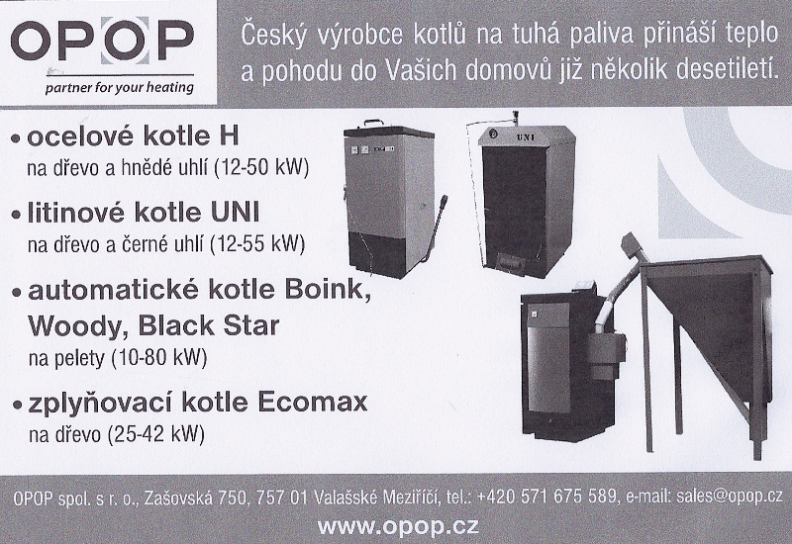

- V případě, že chcete dostávat Informátor, popř. další informace z OÚ v elektronické podobě, pošlete svou e-mailovou adresu na adresu knihovna@pustejov.cz.
Pozn.: Jednotlivé příspěvky neprocházejí redakční úpravou, autoři článků jsou odpovědni za jejich obsah.
Vydává Obecní úřad Pustějov dne 9. 3. 2011. N e p r o d e j n é. Náklad 380 výtisků. Evidenční č. přidělené Ministerstvem kultury ČR: MK E 1047. Své náměty a připomínky adresujte na knihovnu Pustějov, nebo pište e-mailem: knihovna@pustejov.cz

